|  |  |
| --- | --- |
| **PROYECTO BASE DE DATOS** | **ESCUELAS SALESIANAS**  **MARÍA AUXILIADORA NERVIÓN**  Rafael Jaime Blanco Aranda  Juan Manuel Gil Medina  Christian Lobón Sevilla  Santiago López Arredondo  Alba Parrón Pérez |

Contenido

1. INTRODUCCIÓN 2

2. PROBLEMÁTICA 3

3. OBJETIVOS 3

4. RELACIONES 3

5. NORMALIZACIÓN 3

6. CONSULTAS 3

1. INTRODUCCIÓN

El mundo se ha visto azotado estos dos últimos años por el brote de una enfermedad provocada por un nuevo coronavirus denominado COVID-19. La rápida propagación de este nuevo virus hizo que rápidamente la OMS lo declarara como una emergencia de salud pública de importancia internacional, elevándolo así al nivel de pandemia mundial.

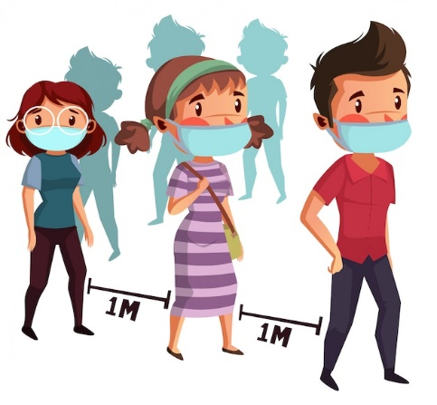En España, como en muchos otros países, se pusieron en marcha protocolos de actuación para el control, prevención y tratamiento de la enfermedad. El uso de mascarillas, cuarentenas, vacunas y otros métodos como el distanciamiento social se han estado utilizando para intentar reducir el impacto de la pandemia en nuestro país y controlar el número de contagios entre la población.

Tras toda esta situación, analizar y tratar los datos que se han ido recopilando a lo largo de la pandemia es de vital importancia de cara a un futuro. Un mayor conocimiento de cómo evolucionan este tipo de enfermedades pandémicas se traduce en una mayor efectividad a la hora de instaurar protocolos y tomar medidas de actuación.

A día de hoy, se sigue luchando contra el COVID-19 y sus variantes puesto que sigue habiendo casos y no ha sido aún erradicada. Para lograr una vuelta a la normalidad lo más temprana posible, la vacunación se ha demostrado como el método más efectivo para reducir el número de casos y su gravedad, de modo que el seguimiento del proceso de vacunación es necesario para tener una idea más completa de cómo sigue evolucionando la enfermedad en la población.

1. PROBLEMÁTICA

Ante la situación de alerta sanitaria debido al COVID-19, surge la necesidad de conocer cómo ha sido la evolución de la enfermedad, para así saber cómo actuar de una forma más eficiente a nivel sanitario, de cara a nuevos brotes de esta misma enfermedad o para nuevas afecciones pandémicas que puedan desarrollarse en un futuro.

1. OBJETIVOS

Para el tratamiento de los datos, se desea llevar el recuento de los contagios, las hospitalizaciones y el control del proceso de vacunación en diferentes ciudades de España en una base de datos.

Con este objetivo se desean realizar seis tablas: una tabla cuidad, una tabla de vacunaciones, una tabla de centros de vacunación, una tabla de proveedores de vacunas para estos centros, una tabla de hospitalizaciones y una tabla de contagios. Los datos combinados de estas tablas permitirán saber mediante consultas, por ejemplo, donde ha habido una mayor incidencia en comparación con su población, cuantas han sido las hospitalizaciones en determinadas zonas o que porcentaje de la población hay ya vacunado en una ciudad e incluso con que variante de la vacuna ha sido tratada la mayor parte de esa ciudad.

1. RELACIONES

Para una mejor organización, entendimiento y control de la base de datos creada para este control de la pandemia, se explicaran las relaciones existentes entre las tablas que la componen. Estas son las tablas CIUDAD, VACUNACIONES, CONTAGIOS, HOSPITALIZACIONES, CENTRO_VACUNACION Y DISTRUBUIDOR_VACUNA, y las relaciones entre ellas son las siguientes:

* CIUDAD puede tener varios CONTAGIOS y más de un CONTAGIOS pueden darse en una CUIDAD, siendo la relación 1:M.
* CIUDAD tiene muchas VACUNACIONES y varias VACUNACIONES tienen lugar en una CIUDAD. La relación sería 1:M.
* CIUDAD puede tener más de una HOSPITALIZACIÓN y varias HOSPITALIZACIONES pueden darse en una CIUDAD, siendo esta relación 1:N.

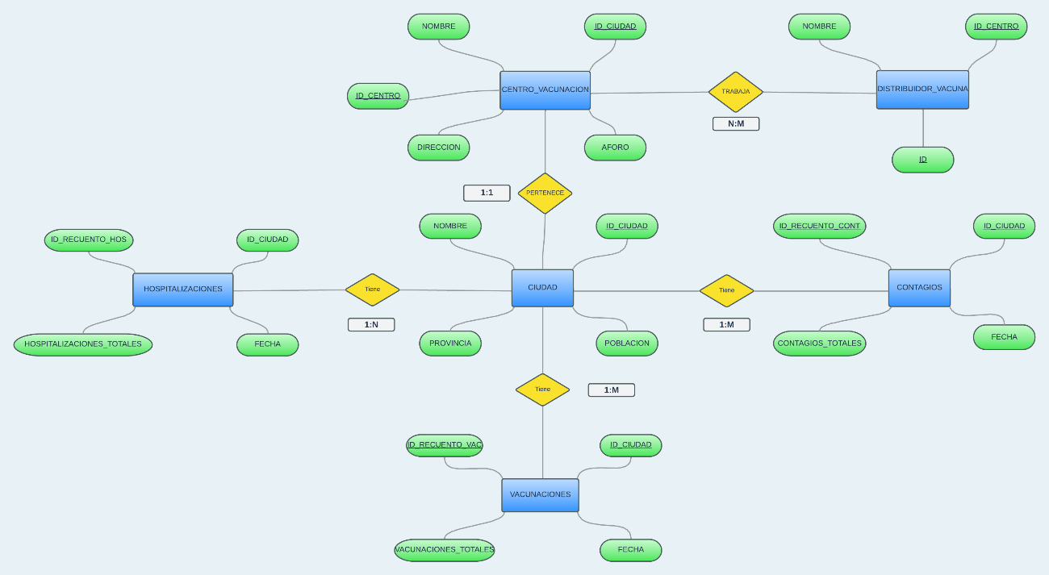

* CIUDAD tiene un único CENTRO_VACUNACION, y cada CENTRO_VACUNACION pertenece a una CIUDAD, de modo que esta relación quedaría 1:1.
* CENTRO_VACUNACION puede tener más de un DISTRIBUIDOR_VACUNA y un DISTRIBUIDOR_VACUNA puede distribuir a más de un CENTRO_VACUNACION. Esta relación sería N:M.

1. NORMALIZACION

Para tanto facilitar el tratamiento y la gestión posterior de los datos, como para evitar el duplicado de datos y se cumplan las normas formales, se procede a la normalización de las tablas.

**Tabla CUIDAD**

|  |  |  |  |
| --- | --- | --- | --- |
| ID_CIUDAD  (INT) | NOMBRE  (VARCHAR) | PROVINCIA  (VARCHAR) | POBLACION  (INT) |

  

|  |  |  |  |
| --- | --- | --- | --- |
| Clave Primaria(PK) | Nombre Cuidad | Provincia a la que pertenece la ciudad | Población de la ciudad |

Esta tabla tiene una única Primary Key, es decir un identificador único, sus columnas son todas dependientes de esta clave primaria y no se repite ninguna fila.

**Tabla CONTAGIOS**

|  |  |  |  |
| --- | --- | --- | --- |
| ID_RECUENTO_CONT  (INT) | CONTAGIOS_TOTALES  (INT) | FECHA (DATE) | ID_CIUDAD  (VARCHAR) |

   

|  |  |  |  |
| --- | --- | --- | --- |
| Clave Primaria(PK) | Número Contagios  Totales | Fecha realización recuento | Clave Foránea (FK) |

Las columnas de esta tabla CONTAGIOS tienen una Primary Key única que es el id asignado a cada recuento de contagios realizado. No se repite ninguna fila, cosa que se ha conseguido separando por fechas los recuentos de contagios que se han realizado en una misma ciudad. Todas las columnas son dependientes de la clave primaria, menos ID_CUIDAD, que es clave foránea con la tabla CIUDAD, de la que es clave primaria.

**Tabla HOSPITALIZACIONES**

|  |  |  |  |
| --- | --- | --- | --- |
| ID_RECUENTO_HOS  (INT) | CAMAS_OCUPADAS  (INT) | FECHA  (DATE) | ID_CIUDAD  (INT) |

   

|  |  |  |  |
| --- | --- | --- | --- |
| Clave Primaria(PK) | Número Camas ocupadas del Hospital | Fecha en la que se contabilizan las camas ocupadas | Clave Foránea(FK) |

Esta tabla tiene un identificador único, que es el id asignado a cada recuento realizado, del cual dependen todas las columnas menos ID_CIUDAD, que es clave foránea de la tabla CUIDAD. Igualmente, al clasificar por fechas cada recuento se evita que haya filas duplicadas.

**Tabla VACUNACIONES**

|  |  |  |  |
| --- | --- | --- | --- |
| ID_RECUENTO_VAC  (INT) | VACUNACIONES_TOTALES  (INT) | FECHA  (DATE) | ID_CIUDAD  (INT) |

|  |  |  |  |
| --- | --- | --- | --- |
| Clave Primaria(PK) | Número Vacunaciones totales por ciudad | Fecha recuento vacunaciones | Clave Foránea  (FK) |

En el caso de esta tabla, todas las columnas tienen una clave primaria que es ID_RECUENTO_VAC , de la cual dependen todas menos ID_CIUDAD, que es la clave foránea de CIUDAD, en la cual es la Primary Key.

**Tabla CENTROS_VACUNACION**

|  |  |  |  |  |
| --- | --- | --- | --- | --- |
| ID_CENTRO  (INT) | ID_CIUDAD  (INT) | NOMBRE  (VARCHAR) | DIRECCION  (VARCHAR) | AFORO  (INT) |

|  |  |  |  |  |
| --- | --- | --- | --- | --- |
| Clave Primaria(PK) | Clave Foránea(FK) | Nombre del centro de vacunación | Dirección centro vacunación | Aforo centro vacunación |

Las columnas de esta tabla tienen un identificador único, que sería el id asignado a cada centro, una clave foránea que es ID_CIUDAD, que a su vez es clave primaria de la tabla CUIDAD, todas dependen de su Primary Key menos esta, y no se repite ninguna fila.

**Tabla DISTRIBUIDOR_VACUNA**

|  |  |  |
| --- | --- | --- |
| ID_VACUNA  (INT) | ID_CENTRO  (INT) | NOMBRE  (VARCHAR) |

|  |  |  |
| --- | --- | --- |
| Clave Primaria(PK) | Clave Foránea(FK) | Nombre de la vacuna |

En esta tabla no se repite ninguna fila, tiene una clave primaria que

sería el ID_VACUNA, de la que depende la columna NOMBRE y una

clave foránea hacia la tabla CENTROS_VACUNACION, que es el id del

centro de vacunación.

1. CONSULTAS

Poder realizar y proporcionar consultas que contengan información útil es realmente el objetivo final de una base de datos. Para obtener información que puede ser interesante para el tratamiento de la pandemia se realizan algunas consultas de diferente nivel:

**Consultas Simples**

* SELECCIONA NOMBRE, DIRECCION, AFORO

DESDE CENTRO_VACUNACION

ORDEN POR AFORO DESC LIMITE 2 ;

* SELECCIONA * DE HOSPITALIZACIONES

DONDE CAMAS_OCUPADAS > 800 Y FECHA = (SELECCIONE MAX (FECHA) DE HOSPITALIZACIONES);

* SELECCIONA ID_CIUDAD, FECHA, VACUNACIONES_TOTALES DE VACUNACIONES

DONDE ID_CIUDAD = 4 AND FECHA >= FECHA_ADD(( SELECCIONE MAX (FECHA) DE VACUNACIONES), INTERVALO - 2 MES);

* SELECCIONA ID_CIUDAD, MAX (CONTAGIOS_TOTALES) COMO MAXIMO, MIN (CONTAGIOS_TOTALES) COMO MINIMO, PROMEDIO (CONTAGIOS_TOTALES) COMO MEDIOS DESDE CONTAGIOS

DONDE ID_CIUDAD = 3 Y AÑO(FECHA) = 2020 ;

* SELECCIONA * DESDE DISTRIBUIDOR_VACUNA

DONDE NOMBRE NO LE GUSTA ' PFIZER ' Y NOMBRE NO COMO ' MODERNA ' ;

**Consultas Medias**

* SELECCIONA ID_CIUDAD, SUMA (VACUNACIONES_TOTALES) VACUNAS DE VACUNACIONES

DONDE AÑO(FECHA) = 2020

GRUPO POR ID_CIUDAD CON VACUNAS >= 2200

ORDEN POR VACUNAS DESC ;

* SELECCIONA CONTEO (CONTAGIOS_TOTALES) COMO CONTAGIOS DESDE CONTAGIOS

DONDE CONTAGIOS_TOTALES >= 4500 AND FECHA = ( SELECT MAX (FECHA) FROM CONTAGIOS);

* SELECCIONA ID_CIUDAD, AVG (CAMAS_OCUPADAS) COMO MEDIOS DE HOSPITALIZACIONES

DONDE FECHA >= FECHA_ADD(( SELECCIONA MAX (FECHA) DE HOSPITALIZACIONES), INTERVALO - 1 MES)

GRUPO POR ID_CIUDAD;

**Consultas Complejas**

* SELECCIONA CIUDAD . NOMBRE CIUDAD, CIUDAD . POBLACION POBLACION, CONTAGIOS . CONTAGIOS_TOTALES , CONTAGIOS . FECHA

DESDE CIUDAD IZQUIERDA ÚNASE CONTAGIOS EN CIUDAD . ID_CIUDAD = CONTAGIOS . ID_CIUDAD

DONDE AÑO(FECHA) = 2020 Y PROVINCIA COMO ' Andalucía';

* SELECCIONA CIUDAD . NOMBRE COMO NOMBRE, CIUDAD . POBLACION AS POBLACION, SUM ( VACUNACIONES . VACUNACIONES_TOTALES ) AS VACUNACIONES, ( SUM ( VACUNACIONES . VACUNACIONES_TOTALES ) * 100 ) / CIUDAD . POBLACION COMO PORCENTAJE

DESDE VACUNACIONES DERECHO ÚNETE A CIUDAD EN VACUNACIONES . ID_CIUDAD = CIUDAD . ID_CIUDAD

DONDE CIUDAD . PROVINCIA COMO ' Andalucía '

GRUPO POR CIUDAD . NOMBRE , CIUDAD . POBLACIÓN ;

* SELECCIONA CIUDAD . PROVINCIA COMO PROVINCIA, CENTRO_VACUNACION . NOMBRE COMO CENTRO, CENTRO_VACUNACION . DIRECCION AS DIRECCION, CENTRO_VACUNACION . AFORO COMO AFORO, DISTRIBUIDOR_VACUNA . NOMBRE COMO VACUNA

DESDE CIUDAD IZQUIERDA ENTRAR CENTRO_VACUNACION EN CIUDAD . ID_CIUDAD = CENTRO_VACUNACION . ID_CIUDAD

IZQUIERDA UNIRSE DISTRIBUIDOR_VACUNA EN CENTRO_VACUNACION . ID_CENTRO = DISTRIBUIDOR_VACUNA . ID_CENTRO